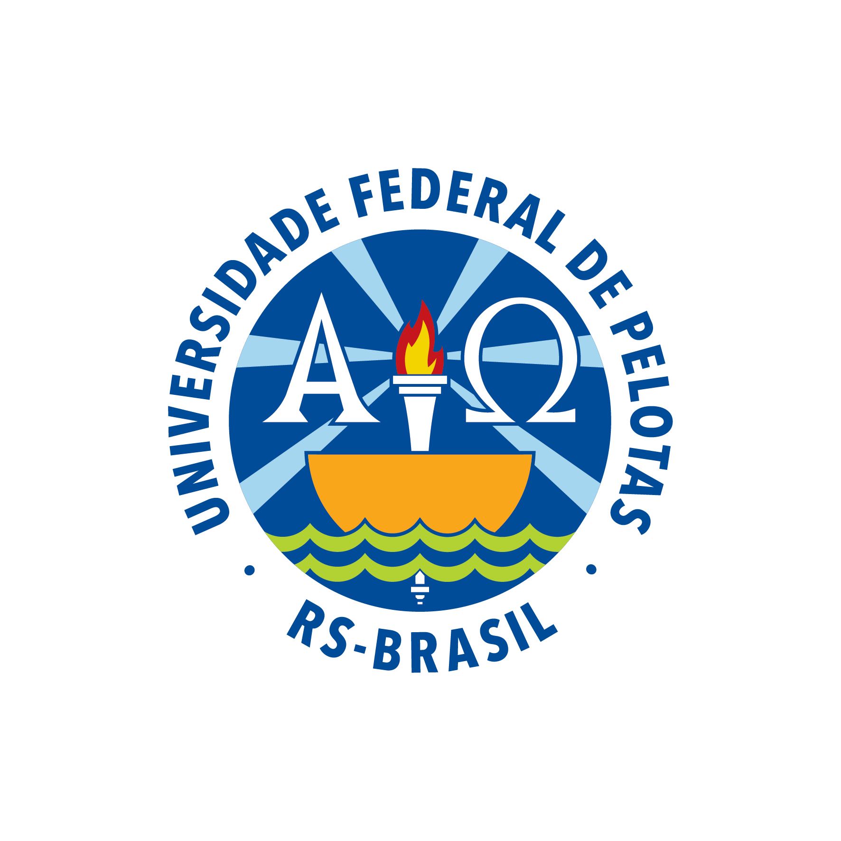
MINISTÉRIO DA EDUCAÇÃO
UNIVERSIDADE FEDERAL DE PELOTAS
PRÓ-REITORIA DE PESQUISA E PÓS-GRADUAÇÃO
PROGRAMA DE PÓS-GRADUAÇÃO MULTICÊNTRICO EM CIÊNCIAS FISIOLÓGICAS

SOLICITAÇÃO DE PRORROGAÇÃO

Declaro, para os devidos fins, que eu, _________________________________________________________________________________________, CPF __________________________, estudante devidamente matriculado(a) da Universidade Federal de Pelotas no Programa de Pós-Graduação em ___________________________________ sob o número de matrícula ___________________, em nível de __________________, solicito ao Colegiado do Programa a prorrogação do prazo de ( ) qualificação / ( ) defesa de dissertação ou tese em decorrência dos impactos da situação de calamidade no desenvolvimento do trabalho, nos termos do Parecer Normativo COCEPE nº 107, de 27 de maio de 2024. Abaixo, apresento justificativa pormenorizada:
________________________________________________________________________________________________________________________________________________________________________________________________________________________________________________________________________________________________________________________________________________________________________________________________________________________________________________________________________________________________________________________________________________________________________________________________________________________________________________________________________________________________________________________________________________________________________________________

A identificação de qualquer fraude pelo(a) estudante em relação aos impactos e/ou à justificativa apresentada implicará na anulação imediata da prorrogação e em sanções cabíveis.
Assinatura do(a) estudante:
(preferencialmente via GOV.BR)

Local e data:

Assinatura da/o orientador/a:
(preferencialmente via GOV.BR)

Local e data:

